SIAJ
Sistema Inteligente de Asuntos Jurídicos
SOFSA / Trenes Argentinos

Historia de Usuario
HU31-Licencias
Módulo de Licencias — Reemplazo con Permisos

Etapa 2 | Septiembre 2026 |

↔ Documento sobre HU-Licencias v1 ya implementada. Formaliza el flujo de reemplazo con permisos reales, que hoy es solo informativo.

HU-Licencias — Módulo de Licencias — Reemplazo con Permisos
Sprint | A definir
Rol | Todos los roles (Abogado / Asistente Jurídico / Coordinador / Gerente / Mesa SACO)
Necesidad | registrar mi licencia y designar un reemplazante que pueda operar realmente sobre mis actuaciones durante mi ausencia, no solo tener el dato registrado.
Objetivo | que el reemplazante tenga acceso operativo real (edición) sobre las actuaciones del titular mientras dure la licencia, y que ese acceso se revierta automáticamente al finalizar.
Estado previo | Alta/baja de licencias con validaciones ya funciona. El reemplazo es solo informativo — el reemplazante NO gana acceso real en la Bandeja de Actuaciones.
Criterios de Aceptación
1. Comportamiento que se mantiene sin cambios

• Alta de licencia: exclusivamente el propio usuario, sobre sí mismo. Campos: motivo (radio: vacaciones/médica/examen/otro), motivo_detalle (obligatorio solo si "otro"), fecha_inicio (≥ hoy), fecha_fin (≥ inicio), reemplazante (obligatorio, solo colegas del mismo área).
• Validación de superposición: no se puede cargar una licencia que se superponga con otra existente del mismo usuario.
• Baja de licencia: solo si fecha_inicio >= hoy (no se puede eliminar una licencia que ya empezó).
• Las 3 vistas existentes: "Mis licencias", "Como reemplazante" y "Sistema" (esta última solo Coordinador y Referente).
• Visibilidad en "Sistema": Coordinador ve licencias de su área; Referente ve todas.

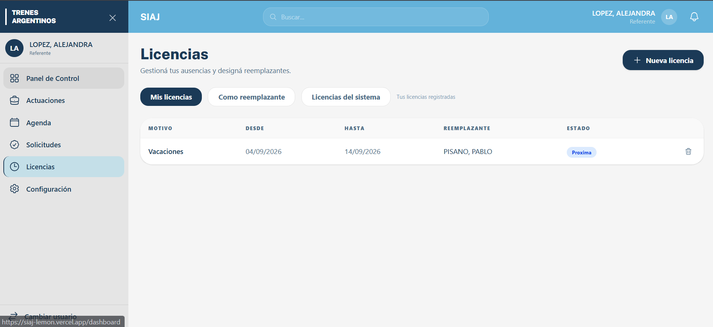

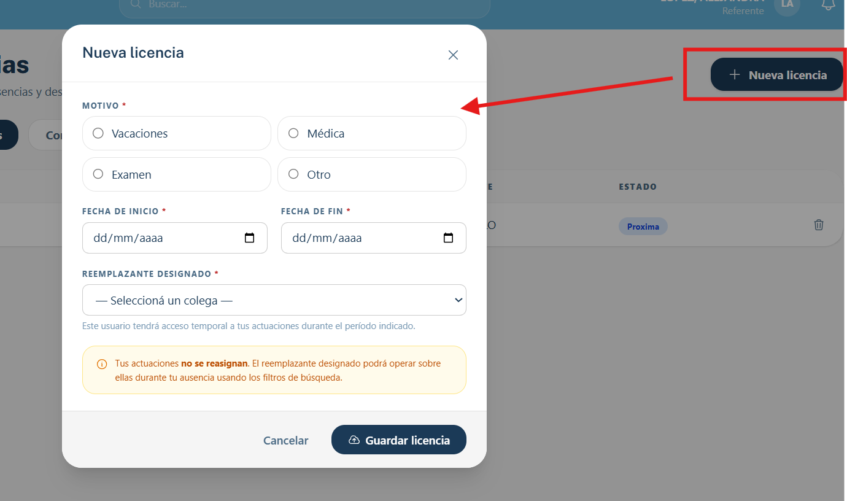

2. Cambio principal — Reemplazante con permisos de edición real

El reemplazante designado en una licencia activa debe poder ver y EDITAR las actuaciones del titular durante el período de la licencia. Al finalizar, el acceso vuelve a ser de solo lectura (como cualquier otra actuación ajena).

2A — Acceso a la Bandeja de Actuaciones

• Mientras la licencia del titular esté ACTIVA (fecha_inicio <= hoy <= fecha_fin), el reemplazante ve las actuaciones del titular en su Bandeja de Actuaciones, además de las suyas propias.
• Para acceder a las actuaciones del titular, el usuario deberá seleccionarlo desde el filtro de búsqueda de la bandeja de entrada, permitiendo gestionar los trámites del letrado reemplazado.

2B — Permisos durante el reemplazo

Acción | Permiso del reemplazante durante la licencia activa
Ver detalle de la actuación | Sí — acceso completo a los 6 tabs
Editar datos de la actuación | Sí — mismos permisos que el titular
Cambiar estado | Sí
Agregar actividades / tareas | Sí
Gestionar documentos e intervinientes | Sí

2C — Reversión automática al finalizar la licencia

• Al llegar la fecha_fin de la licencia (fecha_fin < hoy), el reemplazante pierde automáticamente los permisos de edición sobre las actuaciones del titular.
• No requiere ninguna acción manual — el cambio de permisos es automático según la fecha_fin de la licencia.

2D — Registro de auditoría

• Toda acción realizada por el reemplazante sobre una actuación ajena durante el período de reemplazo queda registrada en el log de auditoría de la actividad, identificando que fue el reemplazante (no el titular) quien la ejecutó.

3. Flujo de aprobación de licencias

• Comportamiento actual (sin cambios por ahora): al guardar el formulario, la licencia queda registrada y activa de inmediato, sin instancia de aprobación.

🚫 Fuera del scope de esta HU:
• Flujo de aprobación de licencias (Pendiente/Aprobada/Rechazada) — pendiente de definición, ver sección 3
• Edición de licencias ya creadas — se mantiene solo alta y baja
• Integración con el módulo Agenda (las licencias no aparecen como eventos en el calendario)
• Notificaciones automáticas al reemplazante al ser designado
• Reasignación real de letrado en la actuación — el titular sigue siendo el letrado asignado; el reemplazante solo gana permisos temporales, no la titularidad
• Persistencia en backend — el módulo sigue trabajando sobre store en memoria (mock)

